

หน่วยการเรียนรู้ที่ ๑๔ สระ -ื

เวลา ๕ ชั่วโมง


แผนผังการเรียนรู้แบบบูรณาการ

ศิลปะ : ทัศนศิลป์

 ออกแบบกระป๋องออมสิน
โดยใช้รูปร่างของสระ -ื


สระ -ื

สังคมศึกษา ศาสนา และวัฒนธรรม
สุขศึกษาและพลศึกษา

บอกชื่ออวัยวะในร่างกายที่ประสมด้วยสระ -ื

คุณธรรมในการอยู่ร่วมกัน

การฝึกประสาทสัมผัส



ตัวชี้วัด


อ่านออกเสียงคำ คำคล้องจอง และข้อความสั้น ๆ (ท ๑.๑ ป. ๑/๑)
บอกความหมายของคำและข้อความที่อ่าน (ท ๑.๑ ป. ๑/๒)
คัดลายมือตัวบรรจงเต็มบรรทัด (ท ๒.๑ ป. ๑/๑)
เขียนสื่อสารด้วยคำและประโยคง่าย ๆ (ท ๒.๑ ป. ๑/๒)
ตอบคำถามและเล่าเรื่องที่ฟังและดูทั้งที่เป็นความรู้และความบันเทิง (ท ๓.๑ ป. ๑/๒)
เขียนสะกดคำและบอกความหมายของคำ (ท ๔.๑ ป. ๑/๒)








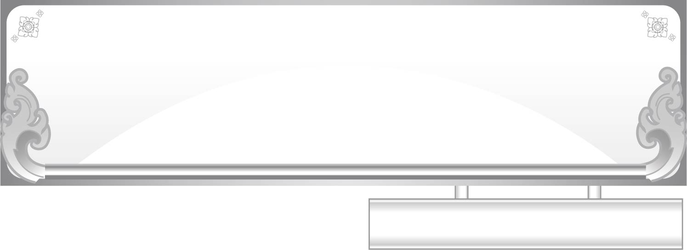
แผนการจัดการเรียนรู้ที่ ๑
เรื่อง วิธีเขียนและตำแหน่งของสระ -ื
ชั้นประถมศึกษาปีที่ ๑ เวลา ๑ ชั่วโมง
หน่วยการเรียนรู้ที่ ๑๔ สระ -ื

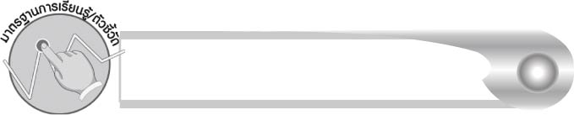
มาตรฐานการเรียนรู้/ตัวชี้วัด

มาตรฐานการเรียนรู้
มาตรฐาน ท ๒.๑ ใช้กระบวนการเขียนเขียนสื่อสาร เขียนเรียงความ ย่อความ และเขียนเรื่องราวในรูปแบบต่าง ๆ เขียนรายงานข้อมูลสารสนเทศ และรายงานการศึกษาค้นคว้าอย่างมีประสิทธิภาพ
ตัวชี้วัด
ท ๒.๑ ป. ๑/๑ คัดลายมือตัวบรรจงเต็มบรรทัด

จุดประสงค์การเรียนรู้สู่ตัวชี้วัด

๑. อธิบายวิธีการเขียนสระ -ื และตำแหน่งของสระ -ื (K)
๒. เขียนสระ -ื ได้ถูกวิธี และถูกตำแหน่ง (P)
๓. กระตือรือร้นในการร่วมกิจกรรม (A)


สาระสำคัญ

สระ -ื มีวิธีการเขียนเหมือนสระ -ี แต่มี ๒ ขีด เขียนไว้ข้างบนพยัญชนะต้น คำที่ประสมด้วยสระ -ื ที่ไม่มีตัวสะกดจะใช้รูป -ือ


สาระการเรียนรู้

๑. วิธีเขียนสระ -ื
๒. ตำแหน่งของสระ -ื

สมรรถนะสำคัญของผู้เรียน

๑. ความสามารถในการสื่อสาร
- ทักษะการอ่าน
- ทักษะการเขียน
- ทักษะการฟัง การดู และการพูด
๒. ความสามารถในการคิด
- การจำแนก
- การสรุปความรู้
๓. ความสามารถในการแก้ปัญหา


คุณลักษณะอันพึงประสงค์

ใฝ่เรียนรู้
ตัวชี้วัดที่ ๔.๑ ตั้งใจ เพียรพยายามในการเรียนและเข้าร่วมกิจกรรมการเรียนรู้
มุ่งมั่นในการทำงาน
ตัวชี้วัดที่ ๖.๑ ตั้งใจและรับผิดชอบในการปฏิบัติหน้าที่การงาน
ตัวชี้วัดที่ ๖.๒ ทำงานด้วยความเพียรพยายามและอดทนเพื่อให้งานสำเร็จ
ตามเป้าหมาย
รักความเป็นไทย
ตัวชี้วัดที่ ๗.๒ เห็นคุณค่าและใช้ภาษาไทยในการสื่อสารได้อย่างถูกต้อง
เหมาะสม


ชิ้นงานหรือภาระงาน (หลักฐาน ร่องรอยแสดงความรู้)

- การเขียนสระ -ื
- ชิ้นงานเรื่อง ออกแบบกระป๋องออมสิน

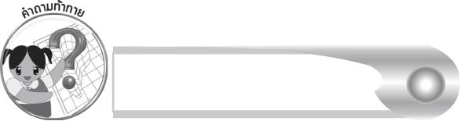
คำถามท้าทาย

อ ทำหน้าที่อะไรได้บ้าง


การจัดกิจกรรมการเรียนรู้

๑. ให้นักเรียนร่วมกันแสดงความคิดเห็น โดยครูใช้คำถามท้าทาย ดังนี้
๏ อ ทำหน้าที่อะไรได้บ้าง
๒. ให้นักเรียนช่วยกันต่อภาพที่ครูเตรียมไว้ทีละภาพ คือ ภาพมือและภาพคลื่น เมื่อนักเรียน
ต่อภาพได้ ให้บอกว่าเป็นภาพอะไร ครูนำบัตรคำติดใต้ภาพ
๓. ให้นักเรียนสังเกตส่วนประกอบของคำ ว่ามีส่วนใดเหมือนกัน (สระ -ื)
๔. ให้นักเรียนช่วยกันจำแนกส่วนประกอบของคำทีละคำ จะเห็นว่าสระ -ื เขียนไว้ข้างบน
พยัญชนะต้น ส่วนคำว่า มือ ซึ่งเป็นคำที่ไม่มีตัวสะกดจะใช้รูป -ือ คือมี อ อยู่ข้างหลังพยัญชนะต้น
๕. ครูเล่านิทานเรื่อง หมวกวิเศษ ให้นักเรียนฟัง ดังนี้
ในป่าที่อุดมสมบูรณ์แห่งหนึ่ง เป็นที่อยู่อาศัยของสัตว์ป่านานาชนิด และสัตว์
ทุกตัวอยู่กันอย่างมีความสุข รักใคร่ สามัคคีกัน รู้จักเคารพรักซึ่งกันและกัน เมื่อสัตว์ทุกตัว
ประพฤติดี ความสงบสุขก็เกิดขึ้น เทพารักษ์ที่อยู่ดูแลป่าได้เห็นความดีของสัตว์เหล่านี้ จึงได้มอบหมวกให้สัตว์ทุกตัว และเทพารักษ์บอกว่า หมวกใบนี้เมื่อสวมใส่แล้วจะทำให้เหาะไปไหนมาไหนได้ ดังนั้นสัตว์ในป่าแห่งนี้ เมื่อใส่หมวกวิเศษแล้ว ก็จะเหาะไปได้ วันหนึ่งขณะที่สัตว์ทั้งหลาย
ใส่หมวกบินไปเที่ยวกันอย่างเพลิดเพลินอยู่นั้น ก็เกิดฝนตก ฝนตกลงมาถูกสัตว์หลายตัว เจ้าลิงเป็นสัตว์ว่องไว รีบกระโดดไปหลบอยู่ใต้ต้นไม้ หมวกไม่เปียก ส่วนหมีตัวโต กลับตัวไม่ทัน สายฝนตกลงมาใส่หมวกหนึ่งเม็ด และกิ้งกือใส่หมวกวิเศษ ๒ ใบคือ ใส่ทั้งส่วนหัวและส่วนหาง ฝนตกลงมาใส่หมวกทั้ง ๒ ใบ แต่ด้วยความตกใจกิ้งกือรีบม้วนตัวเป็นวงกลมอย่างเร็ว ทำให้เม็ดฝนที่ติดอยู่ที่หมวกใบหนึ่ง หลุดไปติดอยู่กับหมวกอีกใบหนึ่งที่มีเม็ดฝนติดอยู่แล้ว

๖. ครูติดบัตรคำและบัตรอักษรเป็นคู่ ๆ ให้นักเรียนสังเกตประกอบการเล่านิทาน ดังนี้
ลิง

-

หมี
-
ี
-
ื
กิ้งกือ

๗. ครูติดแผนภูมิแสดงทิศทางการเขียนสระ -ื บนกระดาน ให้นักเรียนสังเกตและช่วยกันอธิบายวิธีการเขียน
๘. ให้นักเรียนฝึกเขียนสระ - ลงในกระดาษที่ครูแจกให้

๙. ให้นักเรียนและครูร่วมกันสรุปความรู้ ดังนี้
๏ สระ -ื มีวิธีการเขียนเหมือนสระ -ี แต่มี ๒ ขีด เขียนไว้ข้างบนพยัญชนะต้น คำที่ประสมด้วยสระ -ื ที่ไม่มีตัวสะกดจะใช้รูป -ือ
๑๐. ให้นักเรียนทำชิ้นงานที่ ๔ เรื่อง ออกแบบกระป๋องออมสิน แล้วนำผลงานมาแลกเปลี่ยนกันดู ร่วมกันคัดเลือกผลงานที่ชื่นชอบมาจัดแสดงบนป้ายนิเทศ

การจัดบรรยากาศเชิงบวก

ให้นักเรียนเรียนรู้รูปร่างของสระ -ื โดยเชื่อมโยงกับนิทานให้เห็นเป็นรูปธรรม
ทำให้นักเรียนเข้าใจและจดจำได้ง่าย

สื่อการเรียนรู้

๑. ภาพ
๒. บัตรคำและบัตรตัวอักษร
๓. นิทานเรื่อง หมวกวิเศษ
๔. แผนภูมิแสดงทิศทางการเขียนสระ -ื
๕. กระดาษสำหรับเขียนสระ -ื
๖. ชิ้นงาน

การวัดและประเมินผลการเรียนรู้

๑. วิธีการวัดและประเมินผล
๑.๑ สังเกตพฤติกรรมของนักเรียนในการเข้าร่วมกิจกรรม
๑.๒ ตรวจชิ้นงานที่ ๔
๒. เครื่องมือ
แบบสังเกตพฤติกรรมการเข้าร่วมกิจกรรม
๓. เกณฑ์การประเมิน
การประเมินพฤติกรรมการเข้าร่วมกิจกรรม
ผ่านตั้งแต่ ๒ รายการ ถือว่า ผ่าน
ผ่าน ๑ รายการ ถือว่า ไม่ผ่าน
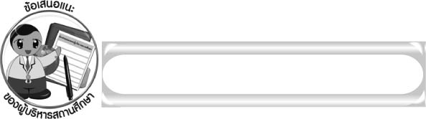
ข้อเสนอแนะของผู้บริหารสถานศึกษา

______________________________________________________________________________
______________________________________________________________________________
______________________________________________________________________________
______________________________________________________________________________
______________________________________________________________________________
______________________________________________________________________________
______________________________________________________________________________
______________________________________________________________________________
______________________________________________________________________________
______________________________________________________________________________
______________________________________________________________________________
______________________________________________________________________________
______________________________________________________________________________
______________________________________________________________________________
______________________________________________________________________________
______________________________________________________________________________
______________________________________________________________________________
______________________________________________________________________________
______________________________________________________________________________
______________________________________________________________________________
______________________________________________________________________________
______________________________________________________________________________
______________________________________________________________________________
______________________________________________________________________________

ลงชื่อ_________________________ (ผู้บริหารสถานศึกษา)
(_________________________)
________/________/_______


บันทึกหลังการสอน

ผลการจัดการเรียนการสอน

______________________________________________________________________________
______________________________________________________________________________
______________________________________________________________________________
______________________________________________________________________________
______________________________________________________________________________
______________________________________________________________________________

ปัญหา/อุปสรรค

______________________________________________________________________________
______________________________________________________________________________
______________________________________________________________________________
______________________________________________________________________________
______________________________________________________________________________
______________________________________________________________________________

แนวทางแก้ไข

______________________________________________________________________________
______________________________________________________________________________
______________________________________________________________________________
______________________________________________________________________________
______________________________________________________________________________
______________________________________________________________________________

ลงชื่อ_____________________________ (ผู้บันทึก)
(_________________________)
________/________/_______

